Мероприятие для детей
«Путешествие в Лукоморье»

18 июля 2019 года в Центре культуры и творчества для детей из пришкольных лагерей прошло мероприятие «Путешествие в Лукоморье». Организовали это заочное путешествие по сказкам А.С. Пушкина в честь 220-летнего Дня рождения великого поэта участники театрального кружка «ТЭМП».

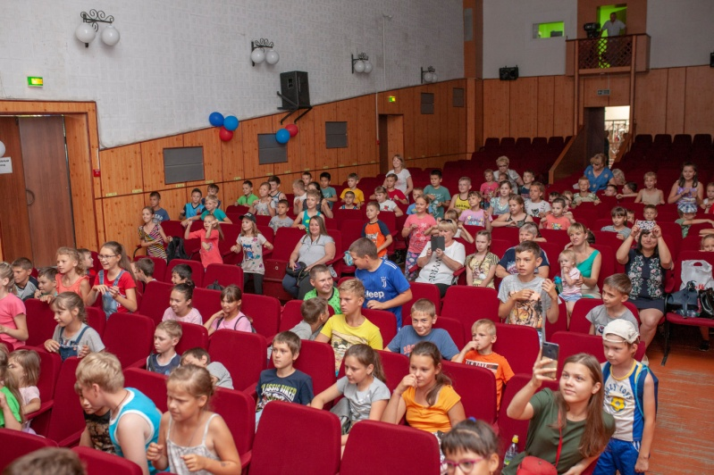

На пути в страну Лукоморье зрители вместе с ведущими мероприятия встречали разных героев из сказок Александра Сергеевича. И, конечно, самым первым они увидели учёного кота. А чтобы узнать дальнейший путь следования умный сказочный зверь посоветовал всем быть послушными и активными. Последовав совету кота, дети по ходу путешествия выполняли различные задания героев. Со стариком и золотой рыбкой танцевали под весёлую музыку. Белка из «Сказки о Царе Салтане» попросила помочь ей собрать рассыпанные орешки. Для царевны Лебедь дети рисовали с закрытыми глазами украденную злым волшебником корону. А с царевичем Елисеем зрители определяли, кому принадлежат потерянные предметы.

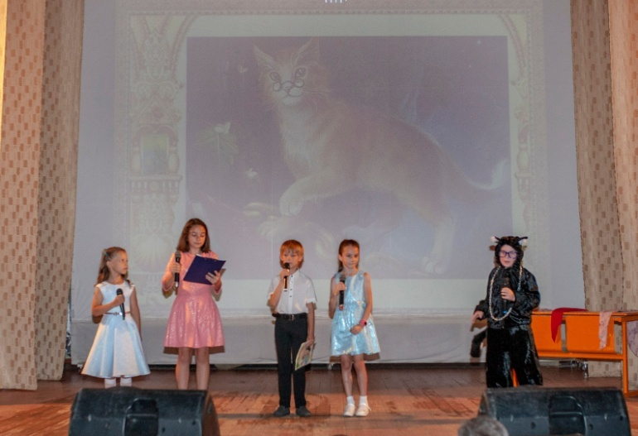

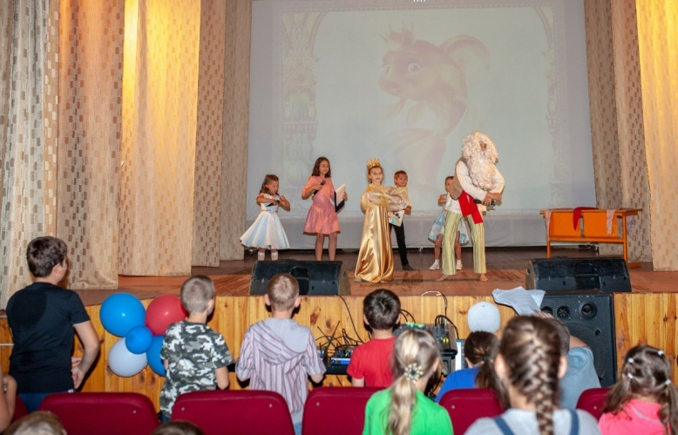

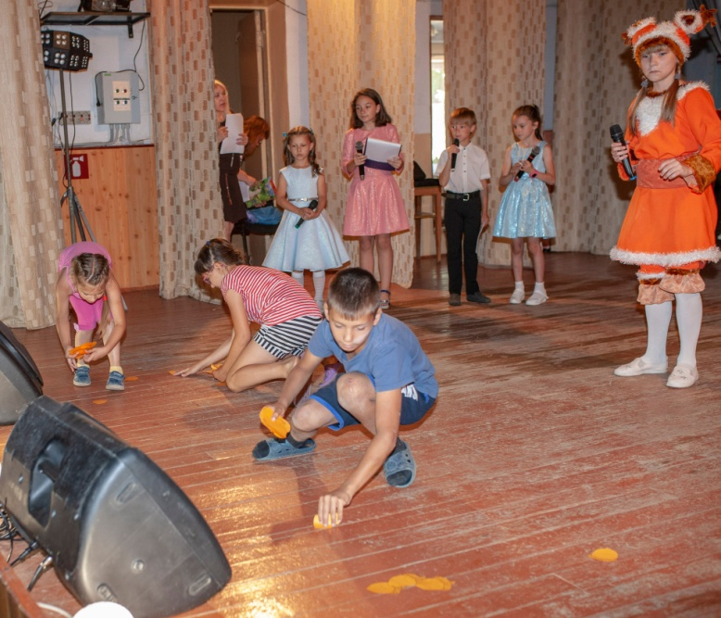

В заключение главные герои приняли нескончаемые овации от благодарных зрителей. Ответным подарком для всех стали весёлая песня и демонстрация мультфильмов по сказкам Александра Сергеевича Пушкина.

